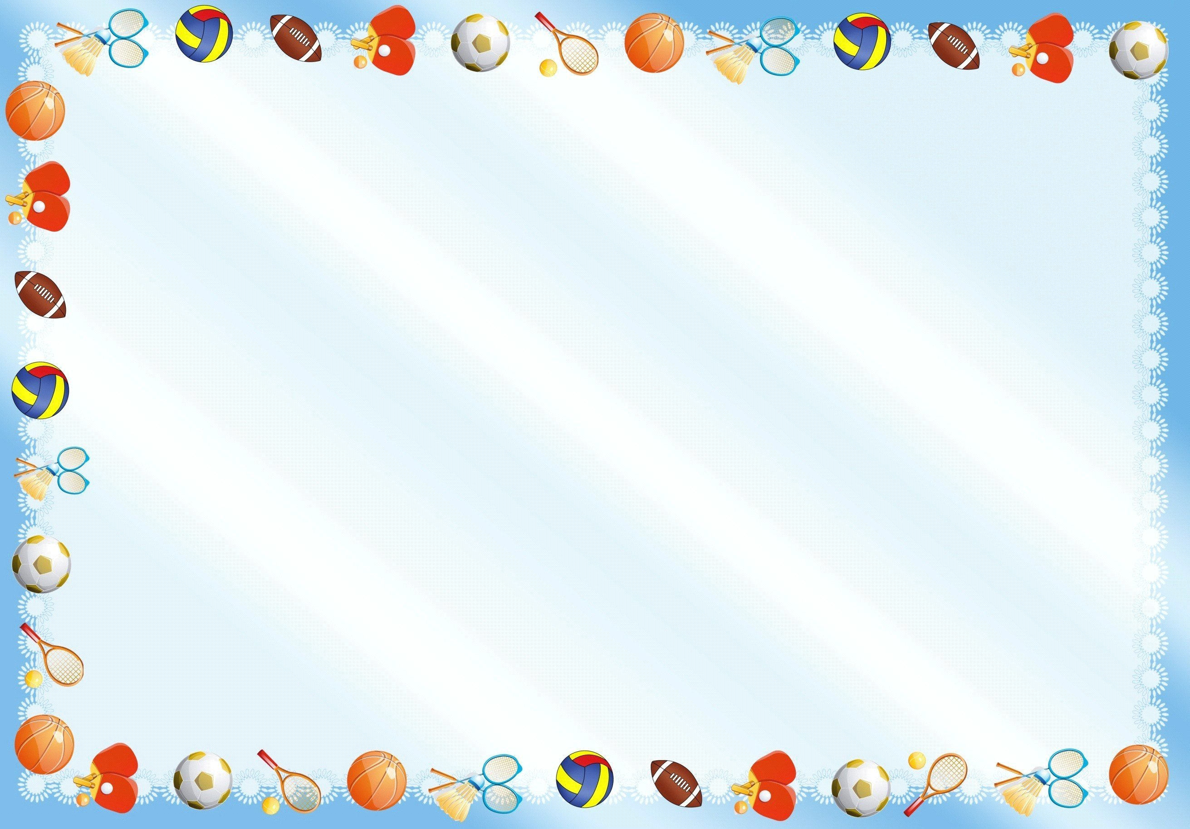

Уважаемые родители!
В детском саду ежедневно проводится утренняя гимнастика и два раза в неделю физкультурное занятие. Нужно напомнить, что эти занятия требуют обязательного соблюдения техники безопасности. У каждого ребенка обязательно должна быть специальная форма для занятий – это, в первую очередь, вопрос гигиены, а также дисциплины. Физкультурная форма должна быть облегченной, поскольку дети приходят в спортивный зал энергично двигаться. Для этого подойдут:
- Футболка: Футболка должна быть изготовлена из несинтетических, дышащих материалов, без декоративных элементов, отвлекающих внимание детей. Желательно чтобы у всех детей группы были футболки определенного цвета. Это вырабатывает у детей командный дух при проведении эстафет и спортивных праздников.
- Шорты: Шорты должны быть неширокие, не ниже колен черного цвета. Многие дети приходят на занятия в бриджах, что мешает им выполнят основные виды движений, такие как прыжки, бег, упражнения на растяжку и т.д.
- Обувь: Необходимо иметь чешки на кожаной подошве, они не скользят при выполнении упражнений. За счет тонкой подошвы дети невольно проводят профилактику плоскостопия.
- Носочки: Носки лучше не слишком теплые предназначенные для частых стирок. Желательно подобрать под цвет футболки.
Во избежание травматизма ЗАПРЕЩЕНО:
- Иметь посторонние предметы на одежде или в карманах (значки, игрушки, монеты и т.п.);
- Бусы, цепочки, тесемки на шее;
- Длинные, не убранные в косу или не подобранные на резинку волосы у девочек;
- Часы, браслеты;
- Очки у плохо видящих детей, не закрепленные на резинке.

С уважением инструктор по физической культуре: Шемырева Н.В.

